Назва маршрута выхаднога дня –
“Па сцяжынках баявой славы”

Рэкамендуемы ўзрост дзіцяці: 5-6 гадоў ;
Экскурсія:“Брацкая магіла”;
Месца знаходжвання: аг. Варняны
Выхаванне падрастаючага пакалення немагчыма без ведання гісторыі свайго народа, яго герояў. У нашым аграгарадку ёсць унікальная магчымасць пазнаёміць дзяцей з помнікам героям Вялікай Айчыннай вайны.
Перад тым, як адправіцца да памятнага месца
паведаміце дзіцяці, куды вы адпраўляецеся;
раскажыце пра правілы паводзін пры наведванні памятных мясцін;
можна ўзяць з сабою жывыя кветкі
Змест гутаркі з дзіцем у час выхаднога дня
Спытайце ў дзіцяці, ці ведае ён што-небудзь аб Вялікай Айчыннай вайне.
Раскажыце дзіцяці, што 22 чэрвеня 1941 года - адна з самых сумных дат у гісторыі Беларусі, дзень, які нельга забыць. У той далёкі летні дзень людзі займаліся звычайнымі справамі. Школьнікі рыхтаваліся да выпускнога вечара. Дзяўчынкі гулялі ў “дочкі – маці”, няўрымслівыя хлапчукі скакалі верхам на драўляных коніках. І ніхто не падазраваў, што мірнае жыццё разбурыць вайна. На нашу Радзіму напалі фашысты, іншаземныя захопнікі. І людзі пайшлі ваяваць - абараняць сваю зямлю. Вельмі многія салдаты і мірныя жыхары загінулі ў ВАв.
Пацікаўцеся ў дзіцяці: “Што і дзе ты чуў пра вайну? Як ты думаеш, мы павінны памятаць аб тых, хто не прыйшоў з вайны? Як людзі захавалі памяць пра вайну? (пра герояў вайны напісана ў кнігах, вершах, песнях, знята ў фільмах, пастаўленыя помнікі).
Распавядзіце дзіцяці: “Што такое помнік? Для чаго іх, узводзяць?” (слова “помнік” паходзіць ад слоў «памяць», «памятаць»).
Дзень Перамогі прыйшоўся на 9 мая 1945 года. З тых часоў мы кожны год адзначаем гэтае свята, успамінаючы ўсіх, хто змагаўся за перамогу.
Спытаеце ў дзіцяці: “А ў нашым аграгарадку Варняны ёсць помнікі загінуўшым воінам?”
Вось і мы цяпер прыйшлі на гэта святое, для ўсіх жыхароў нашага аграгарадка месца.
У цэнтры аграгарадка Варняны знаходзіцца брацкая магіла, дзе пахавана 27 савецкіх салдат: 14 вядомых і 13 невядомых.
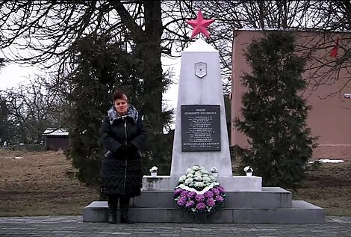
Спытаеце ў дзіцяці, ці ведае ён, што такое хвіліна маўчання? Як трэба сябе весці ў гэты час? (хвіліна маўчання — сімвалічны рытуал, падчас якога трэба ўстаць і моўчкі ушанаваць памяць аб якой-небудзь трагічнай падзеі і загінуўшых у ім людзей. Хвіліна маўчання, як правіла, доўжыцца менш адной хвіліны).
Прапануеце дзіцяці ўшанаваць загінуўшых воінаў хвілінай маўчання, ціхенька пакласці да магілы кветкі (калі прадугледзелі гэты момант пры падрыхтоўцы).
Калі ваявалі вашы дзядулі і бабулі, пакажыце іх праўнукам іх фатаграфіі, пажоўклыя з часам, раскажыце іх гісторыю. Растлумачце, што значыць Вечны агонь і чаму ён круглы год гарыць.
Зрабіце разам з дзіцем паштоўку для ветэрана.

